**臺北市校園繳費系統及臺北市校務行政系統親子帳號綁定申請說明書**

臺北市政府教育局為提供親師生智慧校園生活E化服務，全面推廣**線上繳交學雜費**(**不再**印製紙本四聯單)**，鼓勵家長申請臺北市校園單一身分驗證親子帳號，即可於臺北市校園繳費系統查詢繳費單**，後續搭配悠遊付APP，更可推播學雜費繳款資訊以即時繳費，或採用Pay.Taipei、信用卡等多元管道繳費，亦可自行列印繳費單至銀行櫃檯繳費或以載具出示繳費條碼至超商繳款，之後將陸續提供更多個人化服務。(需有**EMAIL帳號**才能綁定！)



**圖文版步驟教學**

* **申請流程如下:**

**一、親子綁定取得單一身分驗證的帳密:**

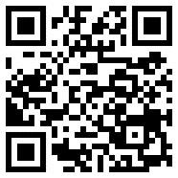

酷課雲

酷課雲：<https://cooc.tp.edu.tw/> (或掃描右側QR-code)

步驟一:進入酷課雲網頁，點選【親子綁定】按鈕

*電腦版:位於上方綠色登入按鍵左邊

*手機版:位於左上角三條線選單按鈕內

步驟二:選擇電子信箱或手機取得驗證碼(時效1小時，逾期需重新取得)。

步驟三:

1. 選擇與學生的關係(僅能為 法定監護人-父母 或 監護人-選擇關係)。
2. 選擇學生學層為【國小】並輸入【學生之身分證字號】，接著選擇學生學校為【市立民生國小】，選擇完畢後按下一步。
3. 確認學生資訊是否有誤(姓名同音不同字可能為瀏覽器翻譯導致，可致電註冊組確認學校之校務行政姓名是正確即可)，無誤請按下一步(多位兄弟姊妹就學進行親子綁定可重複上述步驟即可新增綁定的學生)。
4. 請將個資同意使用聲明詳閱後按下【同意】，並點選下一步填寫家長資料，填寫完畢並於【線上簽名】後按下送出。

※待導師(新生)或註冊組(轉學生/補申請學生)審核完畢，即可開通帳號使用(家長可於

手機同步下載【酷課APP】登入使用>學生上下學刷卡通知、繳費通知、等第成績瀏覽

功能等)。

**二、臺北市校園繳費系統**：<https://epay.tp.edu.tw/>

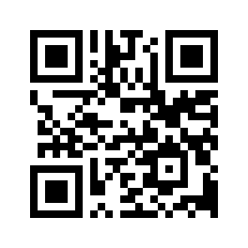

臺北市校園

繳費系統

*進入繳費期程(預計9月底開始繳費)後，家長可進入上方繳費系統網址。

*帳號：家長申請親子綁定填寫之**電子郵件**。

*密碼：家長申請親子綁定填寫之身份證統一編號末六碼，

**第一次登入會強迫修改密碼**(請務必記下來!!!!)。